ВСЕРОССИЙСКАЯ ОЛИМПИАДА ШКОЛЬНИКОВ ПО ИСКУССТВУ (МИРОВАЯ ХУДОЖЕСТВЕННАЯ КУЛЬТУРА)

ШКОЛЬНЫЙ ЭТАП 2020–2021 УЧЕБНЫЙ ГОД

РЕШЕНИЯ ШКОЛЬНОГО ЭТАПА

ВАРИАНТ ДЛЯ ПРОВЕРЯЮЩИХ
Задания
Школьный этап Всероссийской олимпиады школьников по Искусству
(мировой художественной культуре) 2020 – 2021 учебного года
10 класс

Задание 1
Познакомьтесь с приметами произведения искусства, приведенными в тексте.
1. Определите произведение по перечисленным приметам.
2. Укажите вид искусства, к которому оно принадлежит.
3. Обоснуйте выбор вида искусства, подчеркнув в тексте сведения, которые помогают Вам найти ответ.
4. К культуре какого народа произведение принадлежит?
5. Укажите век или эпоху, когда произведение было создано.
6. Если возможно, укажите место его нахождения

эта портретная статуя воспринимается как своего рода официальный документ и раскрывает нравственные, духовные, психологические проблемы времени. Его плотно сжатые губы, чуткие ноздри прямого носа, жесткий рельеф мышц лица, вертикальные морщины на переносице свидетельствуют о суровой натуре и сильном характере. Тщательной моделировке лица вторят жесткие пряди волос и мощная шея с напрягшимися жилами, наделяющие образ огромной энергией. Особую жизненность ему придают инкрустированные глаза, оттеняющие индивидуальные черты портретируемого - его решительность, бескомпромиссность, бесстрашие, готовность идти до конца в отстаивании идеалов
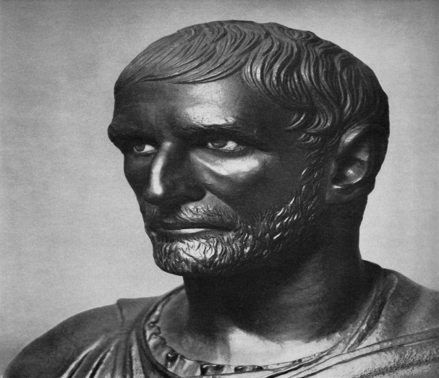

Произведение, автор | Вид искусства | Страна, эпоха | Век или эпоха | Местонахождение
Бюст Марка Юния Брута | Скульптура | Древний Рим | 1 в.до н.э | Дворец Консерваторов, Рим, Италия
Критерии оценки ответа.
1. Участник верно определяет произведение искусства – по 2 балла, указывает место его создания (страну) – 2 балла, время создания – 2 балла. Максимально 6 баллов.
2. Участник верно определяет вид искусства –2 балла.
3. Обосновывает определение вида искусства, верно выделяя необходимые для этого сведения в тексте. По 2 балла за каждое верное выделение. Максимально 6 баллов.
4. Верно указывает местоположение произведения - 2 балла.
5. Грамотно излагает ответ. 2 балла.

Максимальная оценка 18 баллов.

Задание 2
Даны 3 изображения памятников искусства.

Напишите:
1. названия изображенных на иллюстрациях памятников,
2. к какой стране или культуре они относятся,
3. время их создания,
4. их местонахождение в настоящее время
1  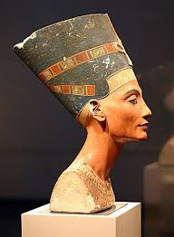 | 2  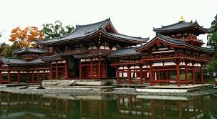 | 3  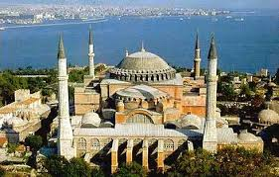
Мастерская Тутмоса  Египет  Бюст Нефертити  ок. 1351—1334 до н. э. прибл. 1350 до н. э.  Известняк. Высота 50 см  Новый музей, Берлин | Храм Феникса Монастырь Бёдоин  Япония  1024  Япония  Удзи | Собор Святой Софии в Константинополе,  Европейское Средневековье  532-537  Авторы: Анфимий Тралльский и Исидор из Милетский  Трдат (проект нового купола)  Стамбул, Турция

Критерии оценки ответа.
1.Участник правильно называет 3 памятника. По 2 балла за каждое верное называние. 6 баллов.
2. Участник трижды верно называет страну или культуру. По 2 балла. 6 баллов.
3.Участник правильно называет местонахождение 3 памятников. По 2 балла. 6 баллов.
4. Участник указывает время создания 3 памятников. По 2 балла. 6 баллов.
5. Участник дает дополнительные сведения (называет авторов, и другие) по 2 балла, но не более 6 баллов.
6. Грамотно излагает ответ. 2 балла
Максимальная оценка: 32 балла

Задание 3

Рассмотрите репродукцию.
1. Если узнали произведение, напишите его название, автора и время создания.
2. Напишите не более 15 определений или содержащих их словосочетаний, которые понадобятся для описания запечатленного на репродукции образа.
3. Распределите записанные определения по группам. Объясните принцип группировки.
4. Назовите не менее трех известных произведений этого же автора.
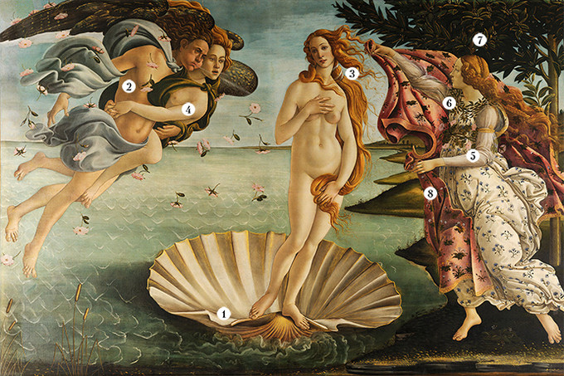

Автор, название и время создания произведения:
Сандро Боттичели Рождение Венеры,
1485 г.–1486 г., Уффици
Другие произведения это автора
«Весна», «Венера и Марс», «Поклонение волхвов», «Мистическое Рождество», «Портрет Данте»
Определения/словосочетания и их группировка
1 группа – описание главной героини – Венеры
Богиня любви и красоты, грусть и отрешенность от мира, печальное лицо, Венера, олицетворяющая любовь, стоит в морской раковине, фигура богини скульптурна, ее поза, характерная для античных статуй, подчеркивает непринужденность и скромность
2 группа – символика в картине
Раскрытая раковина в эпоху Возрождения была символом женственности, лента в волосах - символ невинности, Зефир олицетворял любовь земную, плотскую, мирт, гирлянду из которого мы видим на шее Весны, олицетворял вечные чувства, а апельсиновое дерево было связано с бессмертием.
3 группа – описание персонажей на картине
В левой части картины мы видим супружескую пару – бога ветра Зефира и богиню цветов Флору. В правой же части картины изображена богиня Весны Ора Талло, символизирующая целомудренную, небесную любовь. Эта богиня также ассоциировалась с переходом в иной мир (например, с моментом рождения или смерти).
4 группа – цвет как художественно-выразительное средство
Цветовой ряд, где преобладают голубые тона, придает композиции воздушность, праздничность и вместе с тем холодность. Голубой цвет в те времена был типичным для молодых замужних женщин (им окружена супружеская пара). Неслучайно и наличие большого зеленого цветового пятна в правой части полотна: этот цвет ассоциировался как с мудростью и целомудрием, так и с любовью, радостью, торжеством жизни над смертью.
Критерии оценки ответа.
1. Участник определяет название, автора и время создания произведения искусства. По 2 балла за каждое определение. 6 баллов.
2. Участник называет не менее 3 других произведений этого автора. По 2 балла за каждое называние, но не более 10 баллов.
3. По 2 балла за каждое адекватное определение или словосочетание. Максимум – 30 баллов.
4. Правильно распределены записанные определения по группам и объяснен принцип группировки. По 2 балла за группу. Максимум – 10 баллов.
5. Участник грамотно оформляет ответ. 2 балла.
Оценка: 58 баллов.

Задание 4
Прослушайте четыре музыкальных фрагмента.
1.Определите жанровую принадлежность каждого из них.
2.Заполните таблицу, указывая номер звучащего фрагмента. Если Вам известен автор и/или название произведения, укажите их.
3.Дайте определение жанрам, оставшимся в таблице, которые не прозвучали, приведите на них примеры
Музыкальные жанры | Номер звучащего фрагмента
Кончерто гроссо | 3  Карл Дженкинс, Палладио (Palladio), I часть Аllegretto
симфония | музыкальное произведение для оркестра (симфонического, струнного, камерного, духового и т.д.) 7 (Ленинградская) симфония Д. Шостаковича
опера | Музыкально-драматическое произведение, предназначенное для исполнения в театре, а также театральное представление, в к-ром действующие лица поют в сопровождении оркестра.  М.И. Глинка Жизнь за царя, Дж. Верди Аида.
балет | 1  П.И. Чайковский, Щелкунчик, вальс цветов
мюзикл | 2  Джон Кандер, Чикаго, All that Jazz (Все это джаз)
Скрипичный концерт | 4  Антонио Вивальди Концерт №4 Зима ч.1.
Критерии оценки ответа.
1. Участник верно соотносит номера фрагментов с музыкальными жанрами – по 2 балла. Всего 8 баллов.
2. Участник правильно называет музыкальные произведения – по 2 балла, автора – по 2 балла, Если участник дает уточняющие сведения, он получает дополнительные 4 балла. Всего 20 баллов.
3. Участник правильно дает определение жанрам, оставшимся в таблице – по 2 балла. Максимально 4 балла.
4. Приводит верные примеры на непрозвучавшие музыкальные жанры – по 2 балла, но не более 6 баллов.
4. Грамотно излагает ответ. 2 балла
Максимальная оценка: 40 баллов.

Задание 5
Рассмотрите и проанализируйте известное произведение русской школы.
1. Напишите название работы и имя ее автора.
2. Опишите общую композицию работы и функции изображенных на ней фигур.
3. Назовите значимые запоминающиеся детали их место в композиции и функции.
4. Определите общее настроение работы.
5. Назовите известные произведения этого же жанра.
6. Укажите известные работы этого же художника.

ПРИМЕРНЫЙ ВАРИАНТ ОПИСАНИЯ ПРОИЗВЕДЕНИЯ
Донская икона Божией Матери. Феофан Грек. 1382 —1385 . Икона из дерева. Госуда́рственная Третьяко́вская галере́я, Москва
Икона Богородицы с младенцем Христом на руках, выполненная в иконографическом изводе Елеуса.
Искусствоведы датируют время её написания 1380—1395 годами, автором считают Феофана Грека либо одного из мастеров его круга. В настоящее время Донская икона находится в Третьяковской галерее. Ежегодно в день празднования иконы её доставляют в Донской монастырь для совершения перед ней праздничного богослужения.
На лицевой стороне иконы изображена Богородица, представленная в иконографическом типе «Умиление» (Елеуса). Изначальный золотой фон иконы утрачен, но лики и одежды фигур имеют хорошую сохранность (не сохранились нимбы Иисуса и Марии, которые первоначально также были вызолочены). Изображение традиционно для данного извода: правой рукой Дева Мария поддерживает Младенца Христа, касающегося лицом её щеки. Младенец правой рукой двуперстно благословляет, а в левой, опущенной на колено и прикрытой гиматием, держит свёрнутый свиток. Отличительной особенностью данного изображения являются обнажённые до колен ножки Богомладенца, которые поставлены на запястье левой руки Богородицы.
Охряный хитон Младенца Христа украшен сетью изломанных золотых линий и синим клавом. Он, как и гиматий, покрыт густым золотым ассистом. Свиток в руке Иисуса перевязан золотым шнурком. Спадающие складки одежд Богомладенца поддерживает левая рука Марии.
Мафорий Богородицы выполнен в вишнёвых тонах, украшен золотой каймой с бахромой и традиционными тремя золотыми звёздами, символом её приснодевства (до, во время и после рождения Спасителя). На голове Марии синий чепец.
Иконы: Феофан Грек: «Спас Вседержитель», «Апостол Павел», «Архангел Гавриил»
Андрей Рублев «Троица», «Спас Нерукотворный», Дионисий «Распятие»
Критерии оценки ответа.
1. Участник определяет название, автора и время создания произведения искусства. По 2 балла за каждое определение. 6 баллов.
2. Участник описывает общую композицию работы и отмечает композиционный центр работы. 4 балла.
3. Участник верно определяет функции изображенных фигур . 4 балла.
4. Участник, анализируя живописное произведение, отмечает 4 значимых детали, их место в композиции и функции. По 2 балла за каждое называние. Максимум 10 баллов.
5. Называет произведения живописного искусства этого же жанра. По 2 балла за каждое правильное называние, но не более 8 баллов.
6. Указывает известные работы этого же художника. По 2 балла за каждое правильное называние, но не более 8 баллов.
7. Участник грамотно оформляет ответ. 2 балла.
Оценка: 42 балла.

Задание 6
Заполните таблицу, выбрав из списка название и имя автора в соответствии с предложенными живописными произведениями.
Запишите самостоятельно название и автора оставшегося произведения.
Леонардо да Винчи, «Старухи» («Que tal?»), «Утро стрелецкой казни», фрагмент фрески «Пантократор», В.И. Суриков, «Дама с горностаем», Феофан Грек, Франсиско Гойя.

Живописные произведения | Название | Автор
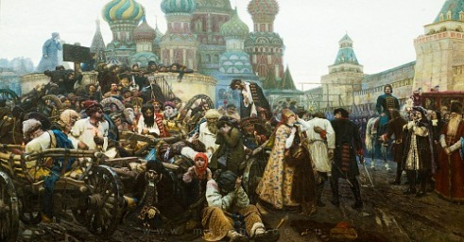 | «Утро стрелецкой казни» | В.И. Суриков
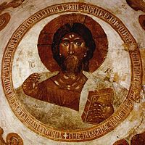 | Деталь фрески  « Пантократор» | Феофан Грек
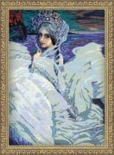 | «Царевна Лебедь» | М.А. Врубель
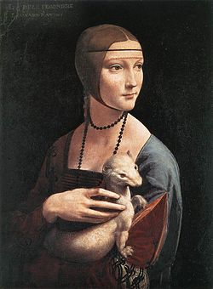 | «Дама с горностаем» | Леонардо да Винчи»
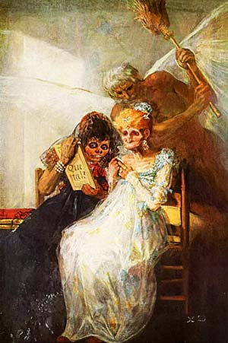 | «Старухи («Que tal?» | Франсиско Гойя

Участник верно соотносит название произведения с его иллюстрацией – по 1 баллу. В ответе – 5 баллов.
Участник правильно выбирает имя автора каждого произведения – по 1 баллу. В ответе – 5 баллов.
Участник правильно называет оставшееся произведение – по 2 балла. В ответе – 4 балла.
Итого: 14 баллов.

Задание 7.
Тема задания связана с Годом памяти и славы в честь 75-летия Победы в Великой Отечественной войне.
Рассмотрите фрагменты фильмов. Ответьте на вопросы:
-Из какого фильма каждый кадр?
- Кто режиссер?
- В какой стране снимался фильм?
- Назовите актеров, игравших роли в фильме
- по каким признакам можно определить, что события происходят в период ВОв?
- Как эти фильмы связаны с литературой?
- какой их трех фильмов лишний и почему?
Кадр из фильма | Название фильма, режиссер | Страна | Имена актеров | Признаки времени | Связь с литературой
1. | «Семна́дцать мгнове́ний весны́»  телефильм Татьяны Лиозновой | СССР | 1.Леонид Броневой  2. Екатерина Градова  3. Леонид Куравлёв  4. Василий Лановой  5. Вячеслав Тихонов | форма нацистов СС и темная форма Гестапо | Снят по одноимённому роману Юлиана Семёнова «Семна́дцать мгнове́ний весны́»
2 | «Мальчик в полосатой пижаме» - фильм режиссёра Марка Хермана | БудапештВенгрия | 1.Эйса Баттерфилд  2.Дэвид Тьюлис  3.Вера Фармига  4.Джек Скэнлон | Колючая проволока  Узник в полосатой одежде, бритая голова | Снят в 2008 году по одноимённому роману Джона Бойна
3. | «…А зори здесь тихие» режиссёра Станислава Ростоцкого | СССР | 1.Андрей Мартынов 2.Ирина Долганова  3.Елена Драпеко 4.Екатерина Маркова 5.Ольга Остроумова 6.Ирина Шевчук 7.Людмила Зайцева | Взвод зенитчиц, автоматы, военная форма | Снят в 1972 году по одноимённой повести Бориса Васильева

- За каждое верное название фильма 2 балла. Всего 6 баллов
- За правильно названного режиссера (фамилия, имя //фамилия, имя, отчество) -2 балла. Всего 6 баллов.
- Правильно названа страна- 2 балла. Всего 6 баллов
- Правильно названы имена и фамилии//только фамилии актеров (1-2 актера) – по 2 балла за фамилию. Максимум 12 баллов
- Перечислены признаки военного времени – по 2 балла. Максимум 18 баллов
- Названа связь с литературой - 2 балла за верное определение связи. Всего 6 баллов.

Максимальная оценка за 7 задание- 54 баллов

Максимальное количество баллов за все задания
258 баллов

